Отборочный тур
Народы Пермского края: язык, культура, история
6-8 классы
Составитель: Т.Г. Голева

1. Найдите верное определение понятия «родной язык».

А) Общий язык письменности того или иного народа, а иногда нескольких народов — язык официально-деловых документов, школьного обучения, письменно-бытового общения, науки, публицистики, художественной литературы, всех проявлений культуры, выражающихся в словесной форме, чаще письменной, но иногда и в устной.
Б) Является языком, способствующим взаимопониманию, укреплению межнациональных связей народов Российской Федерации в едином многонациональном государстве; подлежит обязательному использованию в деятельности органов государственной власти, при подготовке и проведении выборов, при написании наименований географических объектов и др.
В) Одна из форм национального языка, вместе с народными говорами и жаргонами составляет устную некодифицированную сферу общенациональной речевой коммуникации.
Г) Язык, который человек усваивает с раннего детства без специального обучения или язык этноса, к которому относит себя человек, связывающий его с предыдущими поколениями.

2. В Пермском русском диалекте встречается слово алябашек, алябуш:
«Скоту у нас пекли на Великий четверг… А вот алябашек такой кругленький, и крестик поставят из этого же теста…»;
«Алябшуки это пекли травяные… Смисят с мукой, состряпают алябушки – и на подки в печку».
Подберите к этому слову наиболее подходящий по смыслу синоним из нижеперечисленных слов.
А) Пирожки Б). Лепешки
В). Сырники Г). Кушанья
Д). Шанежки Е. Просфорки

3. Посмотрите личные местоимения коми-язьвинского языка.
Я – Ме
Ты – Тэ
Он – Сiя, Сiда
Она – Сiя, Сiда
Оно – Сiя, Сiда
Мы – Меез
Вы – Тэез
Они – Нiя, Нiда
Подтверждают ли они, что в коми-язьвинском языке есть грамматическая категория рода?
А) Да
Б) Нет

4. Представителей какого народа в дореволюционной России в официальных документах и в литературе называли черемисами?
А) Удмуртов Б) Марийцев
В) Башкир Г) Татар
Д) Коми-пермяков Е) Манси

5. Каких животных подзывали таким образом? (Даны диалектные варианты способов подманивания).
Мася-мася (коми-язьв.)
Сюра-сюра (рус.)
Быле-быле (удм.)
Тэчтэй-тэчтэй (татар.)

А) Коров Б) Собак
В) Кошек Г) Овец
Д) Поросят Е) Лошадей

6. В просторечном удмуртском языке существует выражение сурон бам, то есть ‘кожаное лицо’. В каком значении используют это выражение.
А) Упрекают человека
Б) Хвалят человека.
В) Насмехаются над человеком.
Г) Желают благополучия человеку.

7. Это название предмета крестьянской одежды, согласно этимологическому словарю П.Я. Черных, в русский язык пришло из тюркских языков. В Киргизском языке похожее слово означает «мешок из кожи теленка», в турецком – «дубленая целая кожа животных». Что это за предмет?
А) Кисет Б) Рубаха
В) Колпак Г) Тулуп
Д) Ботинки

8. Что называют перечисленные слова на разных языках народов Пермского края: коми-пермяцком, коми-язьвинском, марийском, русском диалектном, татарском, удмуртском:

Губи, Губы, Гөмбə, Поҥго, Тшакъез, Тшаккез.

А) Голуби Б) Грибы
В) Облака Г) Глаза

9. Среди приведенных отрывков из народных сказок, найдите текст о коми-язьвинском Сусачке.

А) Слепили старик и старуха из теста мальчика, положили его на лавку, а сами занялись делом… Когда они вернулись в дом, оба очень удивились — стоят, глазам своим не верят: тестяной мальчик ожил, сидит на полу, смеётся да играет с козлёнком… Стал он расти не по дням, а по часам.

Б) Пошел старик в лес, там нечаянно отрубил себе палец. Хотел палец выбросить, смотрит, а палец шевелится… Видит, что оттуда ребенок вышел… Вырос он немного, стал помогать в доме: подметает, посуду моет, корову поит…

В) Старик нарубил дров сколько нужно было, да срубил еще лутошку. Приехал домой, а лутошку в избу принес и положил в подпечек. На третий день что-то в подпечке зашумело, а потом кричит: «Тятя! Мама! Выньте меня!» …Старик поглядел в подпечек и увидел там небольшого мальчика…

10. Отгадайте татарскую загадку.
Җәен урманга патша,
Кышын кардан да аста.
‘Летом царь лесной,
Но под снегом зимой’.

А) Медведь Б) Ель
В) Ручей Г) Глухарь

11. У удмуртов есть поговорка:
Бодылэн пумыз кык.
‘У палки два конца’
Каково значение этого выражения?

А) В жизни всегда есть шанс получить что-то хорошее.
Б) Одни люди говорят правду, другие лгут.
В) Всему можно найти замену.
Г) Точно не знаешь, чем всё может закончиться.

12. В поэтическом тексте заговора исследователи выделяют несколько структурных частей:
1) вступление (зачин),
2) эпическая часть (описание действия в центре мифического мира),
3) заклинание (обращение к ситуации заговора, на что направлен заговор),
4) закрепка (форма придания слову силы).

В приведенном тексте заговора эти части были перепутаны. Под какой буквой находится «заклинание».

А) В чистом поле, в широком раздолье стоит стол. У этого стола стоит святая богородица. Она унимает уроки, призоры.
Б) Чтоб не болело во веки веков. Аминь,
В) Уйду я из дверей в двери, из ворот в ворота, в чистое поле, в широко раздолье.
Г) Один пустоволосый, два долговолоса, отрежь их, постозубых, двоезубых. По чистому полю расстилает, в синем море утопляет.

13. В одном марийском предании рассказывается, как одна женщина позавидовала трем братьям, пришла к их священному дереву и стала хлестать его поясом, при этом приговаривая: «Пока не принесут в жертву сорок одну лошадь, пусть бог Юмо им не помогает!» После этого братья стали сильно болеть. Они не имели столько лошадей для жертвы, но младший брат придумал, как им справиться.
Что именно он принес к дереву взамен лошадей, и это помогло, братья снова зажили хорошо?
А) Сорок одну подкову
Б) Сорок одну курицу
В) Сорок одну уздечку

14. Подумайте, во время какого христианского праздника девушки в с. Курашиме любили петь эту песенку?
Девки чули на качули,
Чё мне милый говорил,
Чё мне милый говорил,
В косу ленточку сулил.
Ленточка-то розова
От Васеньки Морозова.

А) Рождество Б) Пасха
В) Иван Купала Г) Зажинки

15. К какому жанру малого фольклора относится следующий коми-пермяцкий текст:
Мишка-Микишка öштöма книжка.
‘Мишка-Микишка потерял книжку’.

А) Дразнилка Б) Скороговорка
В) Закличка Г) Поговорка

16. В 2005 году в Перми был открыт памятник одному из литературных героев произведений пермского писателя Льва Ивановича Давыдычева. Какому герою посвящена эта скульптура?
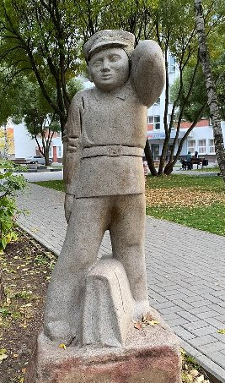

А) Пете Васечкину Б) Ивану Семенову
В) Мальчишу-кибальчишу Г) Капризке

17. Кого считают основателем города Перми?
А) Аникий Федорович Строганов
Б) Евгений Петрович Кашкин
В) Василий Никитич Татищев
Г) Екатерина II

18. К какому виду памятников относятся хранящийся в музее коми-язьвинский сарафан?
А) Памятник искусства
Б) Памятник материальной культуры
В) Памятник документальный
Г) Памятник естественной истории

19. В поречье каких из перечисленных рек в Пермском крае расселены татары?
А) Буй Б) Тулва
В) Ирень Г) Иньва
Д) Язьва Е) Чусовая

20. Перед вами фото серебряного блюда, найденного на территории Пермского края. Согласно исследованиям, такие находки в Прикамье датируются 7-10 веками, они являются произведениями восточных стран. Что может рассказать находка о древних жителях края?
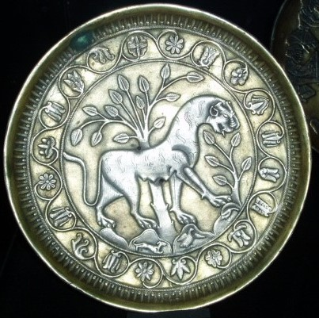
(Фото с сайта чердынского краеведческого музея).

А) Владели искусством обработки металла.
Б) Уделяли большое внимание приготовлению пищи.
В) Вели активные торгово-обменные отношения.
Г) Почитали льва.

21. Какой город Пермского края запечатлен на фотографии? Этот город был основан на пути из Европы в Азию в середине 17 века. Благодаря выгодному положению, быстро развивался как купеческий город. Сегодня в городе можно увидеть много старых купеческих домов, красивые церкви, здание гостиного центра, где раньше располагались торговые ряды.
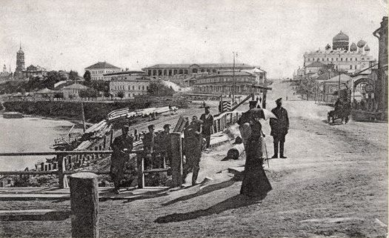
(Фото с сайта «Наш Урал»)

А) Кунгур Б) Чайковский
В) Чердынь Г) Оханск

22. На фотографиях представлены орнаменты народов Пермского края. Какой среди них лишний?
А)  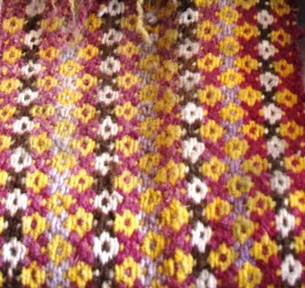  (коми-язьвинский) | Б)    (марийский)
В)  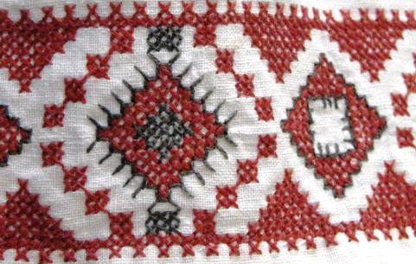  (русский) | Г)  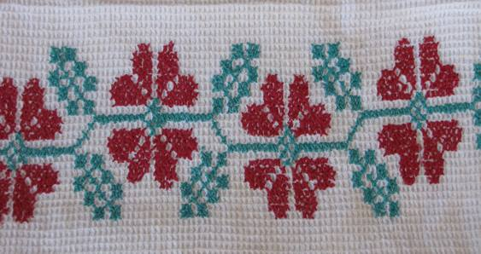  (удмуртский)

23. О каком народе Пермского края идет повествование в приведенных отрывках из писем исследователя конца 19 века?
«…Уровень цивилизации жителей этих местностей очень низкий. Об этом свидетельствует, в частности, такое обстоятельство, что во всей деревне только в нашем доме имеется самовар. Настоящего чая совсем не было, но какой-то напиток, приготовленный из трав, предлагали нам, когда мы приехали. Причиной такой отсталости является отдаленность от обжитых мест, но в большей части то, что население принадлежит к религиозной секте староверов, приверженцы которой вообще живут по старому… Такими замкнутыми, необщительными, какими их нам описывали, они не являются, наоборот, они были весьма любезными… От соседнего народа они отличаются своей светлой кожей… Дочь главы семьи была самой красивой девушкой в деревне. Она каждый день носила матерчатые сапоги, которые другие носят только по праздникам, умывалась пару раз в неделю, то и дело меняла и пополняла серьги…».

А) Русские
Б) Коми-язьвинцы
В) Марийцы
Г) Удмурты

24. Во время какого праздника (у каждого народа он называется по-своему, варианты приведены по русской традиции), помимо других обычаев, существовали такие традиции:
марийцы устраивали медвежью пляску;
удмурты купали в снегу тех, кто долго спал;
русские шутили над молодоженами;
коми-язьвинцы украшали лошадей лентами и катались на санях;
все народы стряпали разную выпечку;
у татар и башкир особых обычаев в эти дни не было.
А) Новый год
Б) Масленица
В) Пасха
Г) Рождество

25. Какого предмета одежды нет в женском костюме русских, коми-пермяков, коми-язьвинцев, но он встречается в костюме татар и башкир, удмуртов, марийцев.
А) Сарафан
Б) Кисет
В) Передник
Г) Штаны

Ответы и система оценивания
№ | Ответ | Баллы | № | Ответ | Баллы
1 | Г | 3 | 14 | Б  На Пасху был обычай качаться на качелях, и в песне поется о качелях | 3
2 | Б | 5 | 15 | А | 3
3 | Б | 4 | 16 | Б | 3
4 | Б | 3 | 17 | В | 3
5 | Г | 4 | 18 | Б | 3
6 | А | 5 | 19 | Б, В | За каждый верный по 3 б. = 6 балла
7 | Г  Тулуп шили из дубленой кожи | 5 | 20 | В | 3
8 | Б | 3 | 21 | А | 4
9 | А - сказка о Камыр-батыре)  Б – сказка о Сусачке,  В – сказка о Бабе-Яге и Лутонюшке | 5 | 22 | Г  Три узора – тканые, один – вышитый | 3
10 | А | 3 | 23 | Б | 5
11 | Г | 5 | 24 | Б | 4
12 | Г | 5 | 25 | Г | 5
13 | В  У каждой лошади по 4 подковы, поэтому указанное в варианте число не подходит. Курица не заменит лошадь, а уздечка – может символизировать лошадь. | 5
ВСЕГО: |  |  |  |  | 100 баллов

Отборочный тур
Народы Пермского края: язык, культура, история
9-11 классы
Составитель: Т.Г. Голева

1. О каком языке идет речь в данном определение
___________________ – является языком, способствующим взаимопониманию, укреплению межнациональных связей народов Российской Федерации в едином многонациональном государстве; подлежит обязательному использованию в деятельности органов государственной власти, при подготовке и проведении выборов, при написании наименований географических объектов и др.
А) Родной язык
Б) Титульный язык
В) Русский язык
Г) Просторечный язык
Д) Государственный язык
Е) Литературный язык

2. Какие из приведенных диалектных слов русского языка обозначают мифологических существ, которыми в прошлом пугали в Пермском Прикамье детей?
А) Бабайка Б) Бугай
В) Бука Г) Бечева
Д) Богатка

3. В коми-язьвинском языке есть такие слова: асѳл ‘утро’, рѳт ‘вечер’, лун ‘день’, ӱй ‘ночь’. Подумайте и выберите фразу, которая означает «Сегодня ветер северный». Учтите, что талун – ‘сегодня’, тѳл – ‘ветер’, -сянь – это суффикс отдалительного наклонения (показывает, что предмет отдаляется от чего-то).
А) Талун тѳл асѳлсянь.
Б) Талун тѳл рѳтсянь.
В) Талун тѳл ӱйсянь.
Г) Талун тѳл лунсянь.

4. Марийский язык имеет несколько наречий, на которых говорят разные группы народа. На каком наречии марийского языка говорят традиционно проживающие в Пермском крае марийцы?
А) Восточном
Б) Горном
В) Северно-западном
Г) Луговом

5. Под цифрами приведены слова из разных языков народов Пермского края, означающие одно числительное. Ниже выберите цепочку с теми цифрами, под которыми даны слова, имеющие общее происхождение.
1. Три (рус.)
2. Кыру (татар.)
3. Квим (коми-язв.)
4. Куинь (удм.)
5. Ѳс (башк.)
6. Кум (марий.)
7. Куим (коми-перм.)

А) 1-3-4-7
Б) 2-4-7
В) 3-4-6-7
Г) 2-3-4-6-7

6. В удмуртском языке есть выражение Инмарлэн бамыз дословно его можно перевести ‘лицо Бога’ или ‘щеки Бога’. Что удмурты называют этим выражением? Учтите, что в языке народа отражаются древние представления о мире.
А) Икону Б) Небо
В) Гору Г) Северное сияние
Д) Снег

7. Это слово в русском языке сейчас известно как предмет женской одежды. А до середины 17 века им называли только мужскую одежду. Считается, что в русский язык слово пришло из тюркских языков. Что это за слово?
А) Рубаха Б) Пояс
В) Сарафан Г) Кокошник
Д) Чулки

8. Что называют перечисленные слова на разных языках народов Пермского края: коми-пермяцком, коми-язьвинском, марийском, русском диалектном, татарском, удмуртском:
Балькун, Гырлы, Дзиньган, Оҥгыр, Силькан, Шѳлдер.
А) Овцы Б) Колокольчик
В) Ведро Г) Дудка

9. Среди приведенных отрывков из народных сказок, найдите текст о татарском Камыр-батыре.

А) Слепили старик и старуха из теста мальчика, положили его на лавку, а сами занялись делом… Когда они вернулись в дом, оба очень удивились — стоят, глазам своим не верят: тестяной мальчик ожил, сидит на полу, смеётся да играет с козлёнком… Стал он расти не по дням, а по часам.

Б) Пошел мужик в лес, а там нечаянно отрубил себе палец. Хотел палец выбросить, смотрит, а палец шевелится… Оттуда ребенок вышел… Вырос он немного, стал помогать в доме: подметает, посуду моет, корову поит…

В) Был он один без ног среди 12 сыновей и 12 дочерей. Отец увез его в лес, в особенную избушку, и он Богу молился 12 лет. Пришел как-то к нему старичок, попросил воды напиться. А он ответил, что у него ног нет. Старичок сказал: «Как добрые люди ходят, так и ты встань и иди!» Тогда он встал, взял туес и пошел…

10. Отгадайте коми-язьвинскую загадку.
Не пороз, а лукалѳ, оз сюв, а сюван кѳскалѳ,
Май босьтас, май пуктас, ӱйсѳ гор удзѳ султас.
‘Не бык, а бодает,
Не ест, а воду возит,
Что возьмет, то и положит,
Ночью перед печкой встанет’.
А) Кѳрѳмӱсла ‘Коромысло’.
Б) Кочерга.
В) Ухватан ‘Ухват’.
Г) Чугунка.

11. У удмуртов есть поговорка:
Берпум дэремдэ кыльыны.
‘Снять последнюю рубаху’
Выберите аналогичную по смыслу русскую поговорку

А) Последняя спица в колеснице.
Б) Одна рубаха – живешь без страха.
В) Поделиться последним куском хлеба.
Г) С нагого снять – кому отдать?

12. В поэтическом тексте заговора исследователи выделяют несколько структурных частей:
1) вступление (зачин),
2) эпическая часть (описание действия в центре мифического мира),
3) заклинание (непосредственное обращение к ситуации заговора),
4) закрепка (форма придания слову силы).

В приведенном тексте заговора эти части были перепутаны. Определите верную последовательность текста

1) В чистом поле, в широком раздолье стоит стол. У этого стола стоит святая богородица. Она унимает уроки, призоры.
2) Чтоб не болело во веки веков. Аминь,
3) Уйду я из дверей в двери, из ворот в ворота, в чистое поле, в широко раздолье.
4) Один пустоволосый, два долговолоса, отрежь их, постозубых, двоезубых. По чистому полю расстилает, в синем море утопляет.

А) 1-3-4-2
Б) 3-1-4-2
В) 2-1-4-3
Г) 1-4-3-2

13. У марийцев есть легенда об одной из частей тела человека, которая жалуется богу Юмо, что она не похожа на остальные части. На что Юмо ответил: «Две стены тебя стараются удержать и оберегать. Одна из них сооружена из костей, другая из мяса, но ты всё равно ругаешься… Что было бы, если бы ты был снаружи…?»
О чем идет речь в легенде?
А) Глаз Б) Сердце
В) Нос Г) Язык

14. В отрывке русской свадебной песни пропущены слова. Определите, как именно называют невесту в песне.
От крутого бережка,
От горючего камешечка
Отплывают три корабличка.
Что во первом корабличке
Сундуки окованные.
Во втором-то корабличке
Со постелей со мягкою.
Что во третьем корабличке
Со душой __________________
Свет Ириной Александровной.
Отдают её молоду
На чужу, дальню сторону…

А) красной девицей
Б) милашечкой
В) королевной
Г) милой ладушкой

15. К какому жанру малого фольклора относится следующий коми-пермяцкий текст:
Кöч кучкöм – кучикись чочкöм.
‘Заяц битый – шкура белая’.

А) Скороговорка
Б) Пословица
В) Закличка
Г) Считалка

16. Какой российский писатель, фронтовик, после Великой Отечественной войны начинал свой литературный путь в г. Чусовом Пермской области? Важные темы его творчества – это военно-патриотическая и деревенская.
А) Михаил Андреевич Осоргин
Б) Вениамин Александрович Каверин
В) Виктор Петрович Астафьев

17. Что послужило причиной основания города Перми?
А) Строительство первого на Урале храма
Б) Строительство медеплавильного завода
В) Развитие маршрутов водного транспорта
Г) Развитие добычи соли

18. К какому виду памятников относятся хранящиеся в музее аудиозаписи хороводных песен?
А) Памятник искусства
Б) Памятник материальной культуры
В) Памятник документальный
Г) Памятник естественной истории

19. Соотнесите название народа и реку, в бассейне которой традиционно проживают группы этого этноса. Для каждого народа предполагается выбор только одной реки. Выберите верно составленные пары.
1. Татары | А) Иньва
2. Коми-язьвинцы | Б) Сылва
3. Марийцы | В) Язьва
4. Удмурты | Г) Тулва
5. Коми-пермяки | Д) Буй

А) Татары – Буй, Коми-язьвинцы – Иньва, Марийцы – Тулва, Удмурты – Сылва, Коми-пермяки – Язьва
Б) Татары – Иньва, Коми-язьвинцы – Язьва, Марийцы – Сылва, Удмурты – Буй, Коми-пермяки – Тулва
В) Татары – Тулва, Коми-язьвинцы – Сылва, Марийцы – Иньва,Удмурты – Язьва,Коми-пермяки – Буй
Г) Татары – Тулва, Коми-язьвинцы – Язьва, Марийцы – Сылва, Удмурты – Буй, Коми-пермяки – Иньва

20. Перед вами рисунок археологической находки (удила), обнаруженной на Мокинском могильнике Пермского района, который датируют первыми веками нашей эры. Что с первого взгляда может рассказать находка металлических удил о древних жителях края?
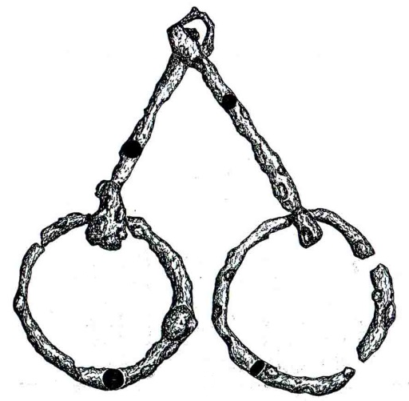
(Рис. Из книги: Л.М. Перескоков Пермское Приуралье в финале раннего железного века. Пермь, 2018).

А) Занимались животноводством.
Б) Вели торгово-обменные отношения.
В) Строили дороги.
Г) Умели обрабатывать металл.
Д) Занимались конным спортом.

21. М.П. Прогудин-Горский, пионер цветной фотографии, в 1913 г. побывал в Пермской губернии. Какой город Пермской губернии он запечатлел на этой фотографии. В этом городе его в своем доме принимал русский купец Н.П. Алин, который поставлял меха в разные страны.

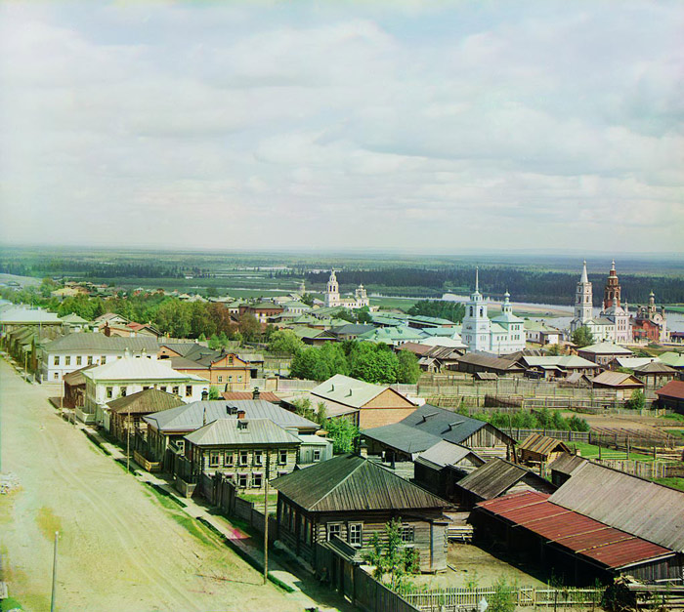

А) Кунгур Б) Пермь
В) Чердынь Г) Соликамск
Д) Чайковский

22. Перед вами орудия труда, которые используют для заготовки сена. Какой предмет среди них лишний?
А)  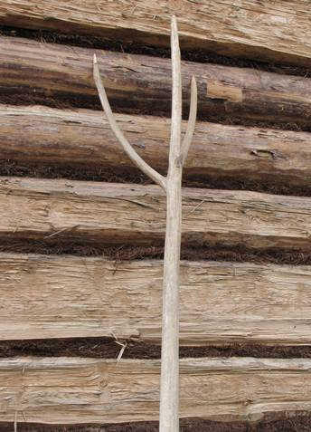 | Б)  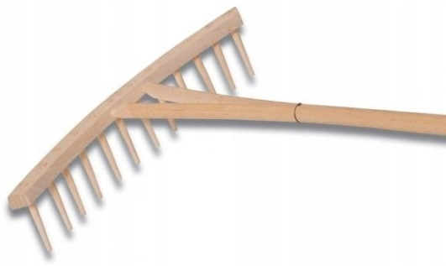
В)  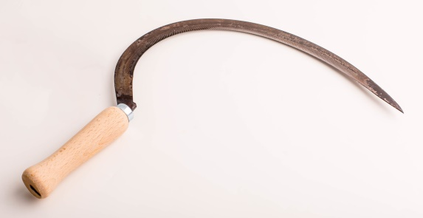 | Г)  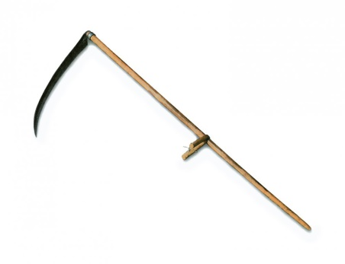
Д)
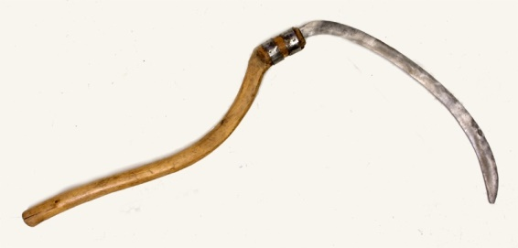

23. О каком народе писали исследователь в середине 19 века следующие строки:
«…Характера скромного, честны, трудолюбивы, терпеливы и дружелюбны, а главное – склонны к принятию христианской веры. …Имя новорожденному называют старухи, производя его большей частью от имени отца: у Иваная назовут сына Ивана, у Сеурбая – Сюар… Девушек приучают к вышиванию своей национальной одежды: шерстями, шелком и нитками… Почти все знакомы с ворожбой, особенно женщины. Более употребительна ворожба поясом…» (Г. Городский, 1864 г.)

А) Русские Б) Башкиры
В) Коми-пермяки Г) Марийцы

24. Во время какого праздника (у каждого народа он называется по-своему, варианты приведены на русском), помимо разных обычаев существовали и такие традиции:
коми-язьвинцы обходили дом с приговорами, чтобы корова приходила домой;
удмурты прыгали через костер во дворе дома;
марийцы «угощали» покойников;
русские мыли дом, готовили обрядовую соль;
коми-пермяки ходили в лес «за грибами и ягодами»;
у татар и башкир особых обычаев в этот день не было.

А) Троица
Б) Великий четверг перед Пасхой
В) Иван Купала
Г) Рождество

25. Какую обувь по особенностям изготовления и внешнего вида в разных местах Пермского края называли «мордовские», «татарские», «косые»…
А) Чупоршни Б) Валенки
В) Лапти Г) Бахилы
Д) Ичиги

Ответы и система оценивания
№ | Ответ | Баллы | № | Ответ | Баллы
1 | Д | 4 | 14 | А | 3
2 | А, В | За каждый ответ по 3 б = 6 | 15 | А | 3
3 | В | 4 | 16 | В | 3
4 | А | 3 | 17 | Б | 3
5 | В | 4 | 18 | В | 4
6 | Б | 5 | 19 | Г | 5
7 | В | 3 | 20 | А, Г | За каждый верный по 3 б. = 6
8 | Б | 3 | 21 | В | 4
9 | А - сказка о Камыр-батыре,  Б – сказка о Сусачке,  В – сказка о Илье Муромце | 5 | 22 | В (Серп)  Серп использовался не при косьбе сена, а при уборке злаковых культур | 3
10 | В | 3 | 23 | Г | 4
11 | В | 5 | 24 | Б | 4
12 | Б | 5 | 25 | В | 3
13 | Г | 5
ВСЕГО: |  |  |  |  | 100 баллов

